Ergo Tips - Nagels verzorgen

Anneloes Keesmaat en Marieke Haverkamp, Koninklijke Visio

Het verzorgen van je nagels kan een hele uitdaging zijn als je slechtziend of blind bent. Hoe zorg je ervoor dat je je nagels niet te kort knipt? En hoe kan je het beste je nagels lakken? In dit artikel vind je tips voor het verzorgen van je nagels.

Vind je het lastig om je nagels te verzorgen en wil je dit liever onder deskundige begeleiding leren? Dat kan bij Koninklijke Visio. Aan het einde van het artikel vind je meer informatie.

Waarschuwing vooraf voor diabetici

Mocht je diabetes hebben, dan raden we sterk af om zelf je teennagels te verzorgen. Dit om het ontstaan van wondjes te voorkomen. Het is dan beter om regelmatig naar de pedicure of manicure te gaan.

Nagels knippen of vijlen?
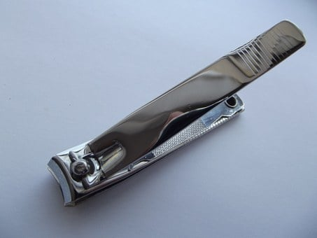

Om je nagels kort te houden kun je kiezen om je nagels regelmatig te knippen of te vijlen.

Als je kiest voor knippen is het gebruik van een nagelknipper makkelijker dan een schaar. Een nagelknipper is een klein stuk gereedschap met twee tegenover elkaar geplaatste licht gebogen scherpe randen, waarmee je het deel van de nagel onder het snijblad in één keer kan weg knippen. Van dit type bestaan zowel vingernagel- als teennagelknippers. Met een teennagelknipper kun je ook je vingernagels knippen. Welke je het beste kan gebruiken hangt af van je persoonlijke voorkeur.

Wanneer je je nagels knipt kan het je helpen als je ervoor zorgt dat de nagelknipper op een stevige ondergrond rust. Dit kun je doen door de nagelknipper op een houten blokje van ongeveer zes centimeter hoog vast te maken met een schroef. Dit zorgt ervoor dat je deze op de tafel kunt laten staan tijdens het knippen en je minder last hebt met het sturen van de nagelknipper.

De andere manier om je nagels korter te maken is het vijlen van je nagels. Door je nagels regelmatig, ongeveer twee keer per week, te vijlen is het niet nodig om ze te knippen. Hierbij is het aan te raden om steeds in dezelfde richting te vijlen. Hierdoor voorkom je dat er haakjes aan de nagels komen.

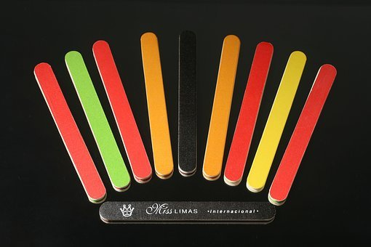

Tips bij het gebruik van een nagelknipper
- Voordat je start kan het helpen om je nagels eerst in warm water te laten weken. Hierdoor worden je nagels soepeler.
- Je kunt ook je nagels te knippen na het douchen, vaak worden ook hier je nagels soepeler van.
- Als je gaat knippen: zet de nagelknipper op je nagel, druk vervolgens de nagelknipper iets in, zodat de nagel er tussen komt, maar zorg ervoor dat de knipper nog niet knipt. Op deze manier kun je voelen of er vel tussen zit. Als dit niet het geval is kun je verder doorknippen.
- Leg tijdens het knippen iets onder je handen of voeten, bijvoorbeeld een handdoek waar de stukjes nagels op vallen. Op deze manier voorkom je dat je wegspringende nagels in huis hebt liggen.
- Knip de nagels van binnen naar buiten. De binnenkant is de kant waar de duim zit.
- Eventueel kun je de nagels met behulp van een beeldschermloep knippen, mocht je die een bij de hand hebben.
- Vijl je nagels altijd na het knippen zodat je de kans op haakjes aan je nagels zo klein mogelijk maakt.
- Het knippen van de teennagels is moeilijker. Doordat de afstand naar je voet groter is, kan het lastiger zijn om te bepalen of je recht knipt. Leg daarom bij het knippen van de teennagels je voet op een stoel tegenover je.

Nagels lakken
Zelf je nagels lakken kan een uitdagende klus zijn. Het lakken met een donkere kleur nagellak kan problemen geven: als je uitschiet op de huid of als de lak niet overal plakt is dit duidelijk zichtbaar. Bij een lichtere kleur nagellak speelt dit probleem veel minder. Als je een blanke nagellak gebruikt zien je nagels er wel verzorgd uit, en zie je onregelmatigheden (bijna) niet.

Tips bij het lakken van je nagels:

- Smeer vaseline rondom je nagels, dan komt de nagellak niet op de huid.
- Lak je nagels vanaf de nagelriem naar boven. Probeer dit in drie keer te doen: lak je nagel eerst in het midden, daarna links en rechts van het midden.
- Nagels lakken kun je ook doen onder een beeldschermloep.
- Maak gebruik van nagellak correctiepen. De nagellak die in nagelriemen of andere plaatsen komt, kun je hiermee eenvoudig weghalen.
- Met een glansvijl kan je de oppervlakte van de nagel vijlen. Een glansvijl heeft vier verschillende vlakken, waardoor je nagels mooi gaan glimmen.
- Wil je altijd verzekerd zijn van mooie nagels, dan kun je ervoor kiezen regelmatig naar de manicure en/of pedicure gaan.

Kom je er niet uit?
Dit artikel gaf je tips voor het verzorgen van de nagels en het nagels lakken. Het gaat hierbij om algemene tips die vaak als prettig worden ervaren maar er zijn uiteraard ook nog andere tips die wellicht beter bij jou passen. Of heb je andere vragen over het dagelijks handelen zoals huishouden, mobiliteit en vrijetijdsbesteding. De ergotherapeuten van Koninklijke Visio helpen je op professionele wijze met tips en praktische adviezen, met als doel om je zelfstandigheid te vergroten.

Heb je nog vragen?
Mail naar kennisportaal@visio.org, of bel 088 585 56 66.
Meer artikelen, video’s en podcasts vind je op kennisportaal.visio.org

Koninklijke Visio
expertisecentrum voor slechtziende en blinde mensen
www.visio.org

